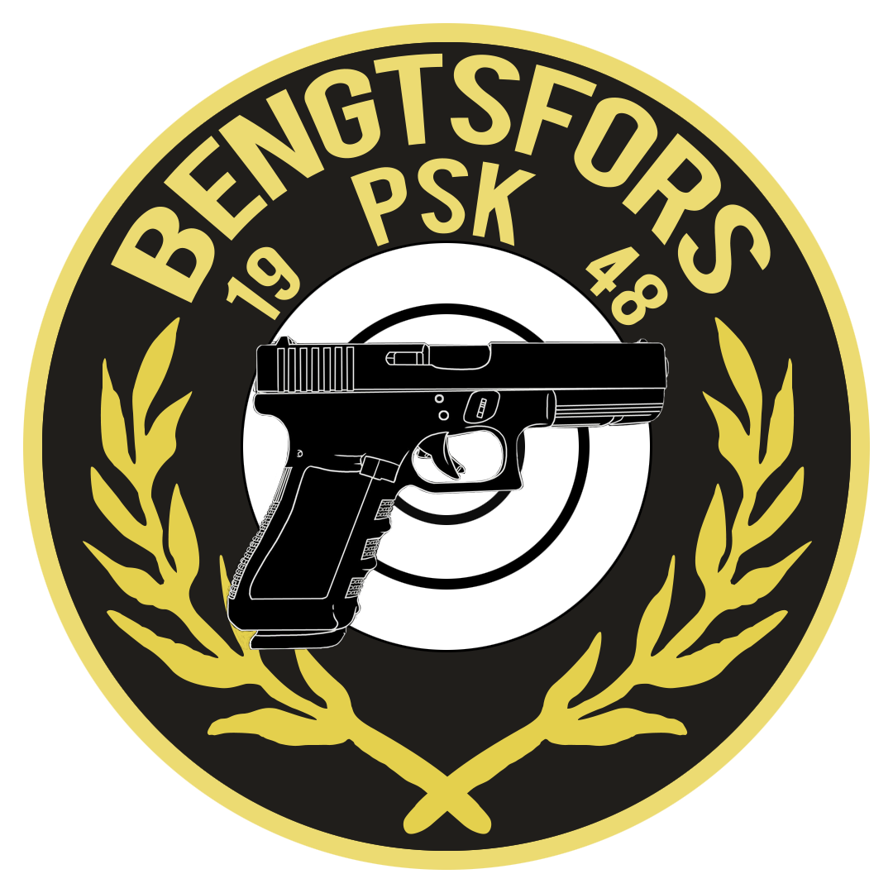

BENGTSFORSTRÄFFEN
2020
Söndag den 26 april 2020

Plats: Bengtsfors PSKs pistolbana Björnmyren, 4 km söder om
Bengtsfors.
Skyltat från riksväg 172. GPS-Kordinater: N59 0.273´,
E12 15.828`

Anmälan: Anmälan vid skjutbanan mellan 08:00 – 11.00.
vid deltagande i två vapengrupper senast kl 10:00.
vid deltagande i tre vapengrupper senast kl 09:00.

Start avgift: 120 kr / start

Klassindelning: Vapengrupp : C, Dam, 1, 2, 3, VY, VÄ, Junior
A, B, R, 1, 2, 3
OBS ! Vapengrupp A och R är alla stationer med Stödhand!

Omfattning: 48 skott / 8 stationer. Nationell tävling

Priser: Hederspriser till bästa ¼ i varje klass
Priser som ej avhämtas, tillfaller föreningen.

Servering: Servering av enklare slag, men med gott utbud.

Övrigt: Övernattning : http://www.silverlake.se/hotell-hemgarden.html
http://www.firsthotels.se välj Bengtsfors .

Ytterligare upplysningar fås av: Tävlingsledare: Evert Henriksson 070-6455397

Resultatlistan kommer på https://bengtsforspsk.se/

LCE SHOOTING EQUIPMENT kommer att finnas på plats. Maila Lasse lceskytte@gmail.com Beställ för leverans.

Vi hälsar alla skyttar hjärtligt välkomna Bengtsfors Psk och Eds Pk !

